**Event Handlers**

**Aplicaremos funciones, con eventos dentro, a los nodos (que están adentro del root.render) usando react.js**

import React from "react";

import ReactDOM from "react-dom/client";

import {Saludar, UserCard, Navbar } from './Saludar.jsx';

import Producto from './Producto.jsx';

import {Boton} from './Boton.jsx';

import {TaskCard} from './Task.jsx';

import {TaskCard2} from './Task.jsx'

import {Button} from './Button.jsx'

const root = ReactDOM.createRoot(document.getElementById("root"));

const chupaChange=(e)=>{

  console.log(e.target.value)

Evento agregado fuera del nodo. Le pasamos solo el nombre de la función al nodo.

}

root.render(

  <>

  <TaskCard ready ={false}></TaskCard>

  <TaskCard2 ready2 ={true}></TaskCard2>

  <Button text ="saludar"></Button>

  <input onClick={function(){

Agregamos el evento dentro del nodo

    console.log("input seleccionado")

  }}></input>

  <input id="hola" placeholder="escribe en tiempo real" onChange={chupaChange}></input>

  </>

);

**Button.jsx**

export function Button({text,name="algun usuario"}){

    return <button onClick={

        function(){

            console.log("Hola hermano")

        }

    }>

        {text}-{name}

    </button>

}

**Resultado: Del evento añadido al botón saludar**

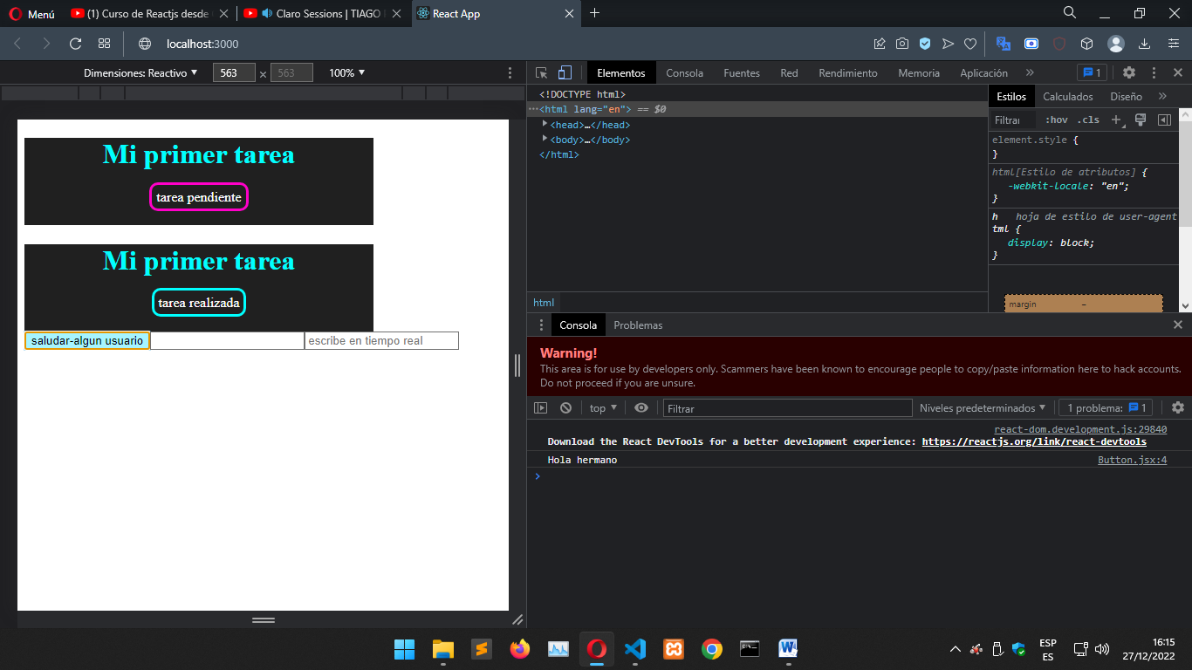

**Resultado: Del evento añadido al input que contiene la función por fuera.**

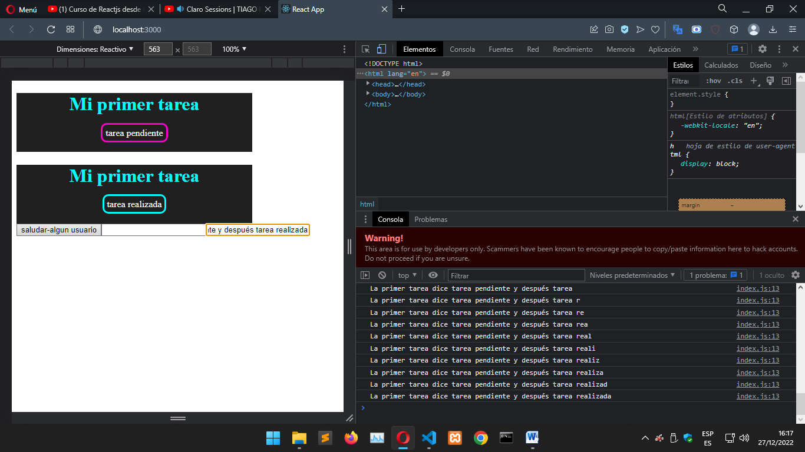

**Evento submit (o enviar):**

import React from "react";

import ReactDOM from "react-dom/client";

import {Saludar, UserCard, Navbar } from './Saludar.jsx';

import Producto from './Producto.jsx';

import {Boton} from './Boton.jsx';

import {TaskCard} from './Task.jsx';

import {TaskCard2} from './Task.jsx'

import {Button} from './Button.jsx'

const root = ReactDOM.createRoot(document.getElementById("root"));

const chupaChange=(e)=>{

  console.log(e.target.value)

}

root.render(

  <>

  <TaskCard ready ={false}></TaskCard>

  <TaskCard2 ready2 ={true}></TaskCard2>

  <Button text ="saludar"></Button>

  <input onClick={function(){

    console.log("input seleccionado")

  }}></input>

  <input id="hola" placeholder="escribe en tiempo real" onChange={chupaChange}></input>

  <form onSubmit={(e)=>{

    e.preventDefault()

    console.log("enviado")

  }}>

    <h1>Registro de usuario</h1>

    <button>Enviar</button>

  </form>

  </>

);

**Resultado:**

